平成30年度補正ものづくり･商業･サービス生産性向上促進補助金
第２次公募説明会開催のご案内

平成30年度補正予算事業である「平成30年度補正ものづくり･商業･サービス生産性向上促進補助金」の第２次公募に係る説明会を下記により開催します。
この補助金は、国内外のニーズに対応したサービスやものづくりの新事業を創出するため、革新的な設備投資やサービス・試作品の開発を行う中小企業を支援するものです。ぜひ活用をご検討ください。
なお、この事業は、国が認定する専門家などの助言機関（認定支援機関）と連携しつつ取り組んでいただくこととなっていますので、県内認定支援機関の方々もご参加ください。

記

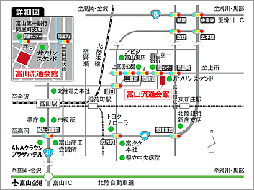
●日時 令和元年８月３０日（金）
１４:００～１５:３０

●会場 富山流通会館 大ホール
（富山市問屋町1-3-18）

●内容 補助制度の内容及び公募
申請の方法

※説明会へのお申し込みはホームページもご活用下さい。→ https//www.chuokai-toyama.or.jp/
お問合わせは 富山県中小企業団体中央会（富山県地域事務局）まで ＴＥＬ 076-482-5738

平成30年度補正ものづくり･商業･サービス生産性向上促進補助金第２次公募説明会 参加申込書
富山県地域事務局 行き FAX: ０７６－４８２－５７６３
企 業 名
所 在 地
TEL番号 |  | FAX番号
参加者名 |  | 参加者名

（締め切り 令和元年8月28日（水））

